

**ประกาศองค์การบริหารส่วนตำบลเขากระปุก**

**เรื่อง รับแบบคำขอลงทะเบียนรับเงินเบี้ยยังชีพผู้สูงอายุ ประจำปีงบประมาณ พ.ศ. ๒๕๖๒**

ตามที่กระทรวงมหาดไทยได้ประกาศใช้ระเบียบกระทรวงมหาดไทยว่าด้วยหลักเกณฑ์ การจ่ายเงินเบี้ยยังชีพผู้สูงอายุขององค์กรปกครองส่วนท้องถิ่น พ.ศ. ๒๕๕๒ และแก้ไขเพิ่มเติม พ.ศ. ๒๕๖๐ เพื่อใช้ในการดำเนินงานการจ่ายเงินเบี้ยยังชีพผู้สูงอายุขององค์กรปกครองส่วนท้องถิ่น ซึ่งตามนัย ข้อ ๗ ให้ผู้ที่มีอายุครบหกสิบปีบริบูรณ์ขึ้นไปในปีงบประมาณถัดไปลงทะเบียนและยื่นคำขอรับเงินเบี้ยยังชีพผู้สูงอายุด้วยตนเองต่อองค์กรปกครองส่วนท้องถิ่นที่ตนมีภูมิลำเนา ณ สำนักงานองค์กรปกครองส่วนท้องถิ่นหรือสถานที่ที่องค์กรปกครองส่วนท้องถิ่นกำหนดตั้งแต่เดือน**มกราคมจนถึงเดือนพฤศจิกายนของทุกปี**

องค์การบริหารส่วนตำบลเขากระปุก จึงขอประกาศให้ผู้สูงอายุที่มีคุณสมบัติตามหลักเกณฑ์ต่อไปนี้ และมีความประสงค์จะขอรับเงินเบี้ยยังชีพผู้สูงอายุยื่นแบบคำขอลงทะเบียนฯตั้งแต่บัดนี้เป็นต้นไป ณ ที่องค์การบริหารส่วนตำบลเขากระปุกโดยผู้ที่จะมีสิทธิได้รับเงินเบี้ยยังชีพผู้สูงอายุจะต้องมีคุณสมบัติและดำเนินการ ดังต่อไปนี้

(๑) มีสัญชาติไทย

(๒) ผู้ที่จะมีอายุครบ ๖๐ ปี บริบูรณ์ขึ้นไป โดยเป็นผู้ที่เกิดก่อนวันที่ ๑ ตุลาคม ๒๕๐๑

(ในกรณีที่ ในทะเบียนราษฎรไม่ปรากฏวันที่ เดือนเกิด ให้ถือว่าบุคคลนั้นเกิดในวันที่ ๑ มกราคม ของปีนั้น)

1. ไม่เป็นผู้ได้รับสวัสดิการหรือสิทธิประโยชน์อื่นใดจากหน่วยงานของรัฐ รัฐวิสาหกิจหรือ

องค์กรปกครองส่วนท้องถิ่น ได้แก่ ผู้รับเงินบำนาญ ผู้รับเงินเบี้ยยังชีพตามระเบียบของกระทรวงมหาดไทยหรือกรุงเทพมหานคร ผู้สูงอายุที่อยู่ในสถานสงเคราะห์ของรัฐหรือองค์กรปกครองส่วนท้องถิ่น ผู้ที่ได้รับเงินเดือน ค่าตอบแทน รายได้ประจำ หรือผลประโยชน์ตอบแทนอื่นที่จัดให้เป็นประจำ

1. ขั้นตอนการยื่นคำขอและวิธีการพิจาณาคุณสมบัติผู้มีสิทธิได้รับเงินเบี้ยยังชีพผู้สูงอายุให้

ผู้สูงอายุที่มีคุณสมบัติดังกล่าวข้างต้น ยื่นแบบคำขอรับเงินเบี้ยยังชีพผู้สูงอายุด้วยตนเอง หรือในกรณีมีความจำเป็นที่ไม่สามารถมาลงทะเบียนด้วยตนเองได้ผู้สูงอายุอาจมอบอำนาจเป็นลายลักษณ์อักษรให้ผู้อื่นเป็นผู้ยื่นแบบคำขอลงทะเบียนแทนต่อผู้บริหารองค์กรปกครองส่วนท้องถิ่นที่ตนเองมีชื่ออยู่ในทะเบียนบ้าน ตั้งแต่บัดนี้เป็นต้นไป จนถึงวันที่ ๓๐ พฤศจิกายน ๒๕๖๐ ในวัน เวลา และสถานที่ที่องค์การบริหารส่วนตำบลกำหนดโดยใช้เอกสารประกอบการยื่นแบบคำขอลงทะเบียน ดังต่อไปนี้

(๑) ประจำตัวประชาชน หรือบัตรอื่นที่ออกโดยหน่วยงานของรัฐที่มีรูปถ่ายพร้อมสำเนาเอกาสาร

(๒) ทะเบียนบ้านพร้อมสำเนาเอกสาร

(๓) สำเนาสมุดบัญชีเงินฝากธนาคาร **(ของธนาคาร ธกส. ได้ทุกสาขา)**ประเภทออมทรัพย์

จึงประกาศมาเพื่อทราบโดยทั่วกัน

ประกาศ ณ วันที่ ๑๒ เดือน ตุลาคม พ.ศ. ๒๕๖๐

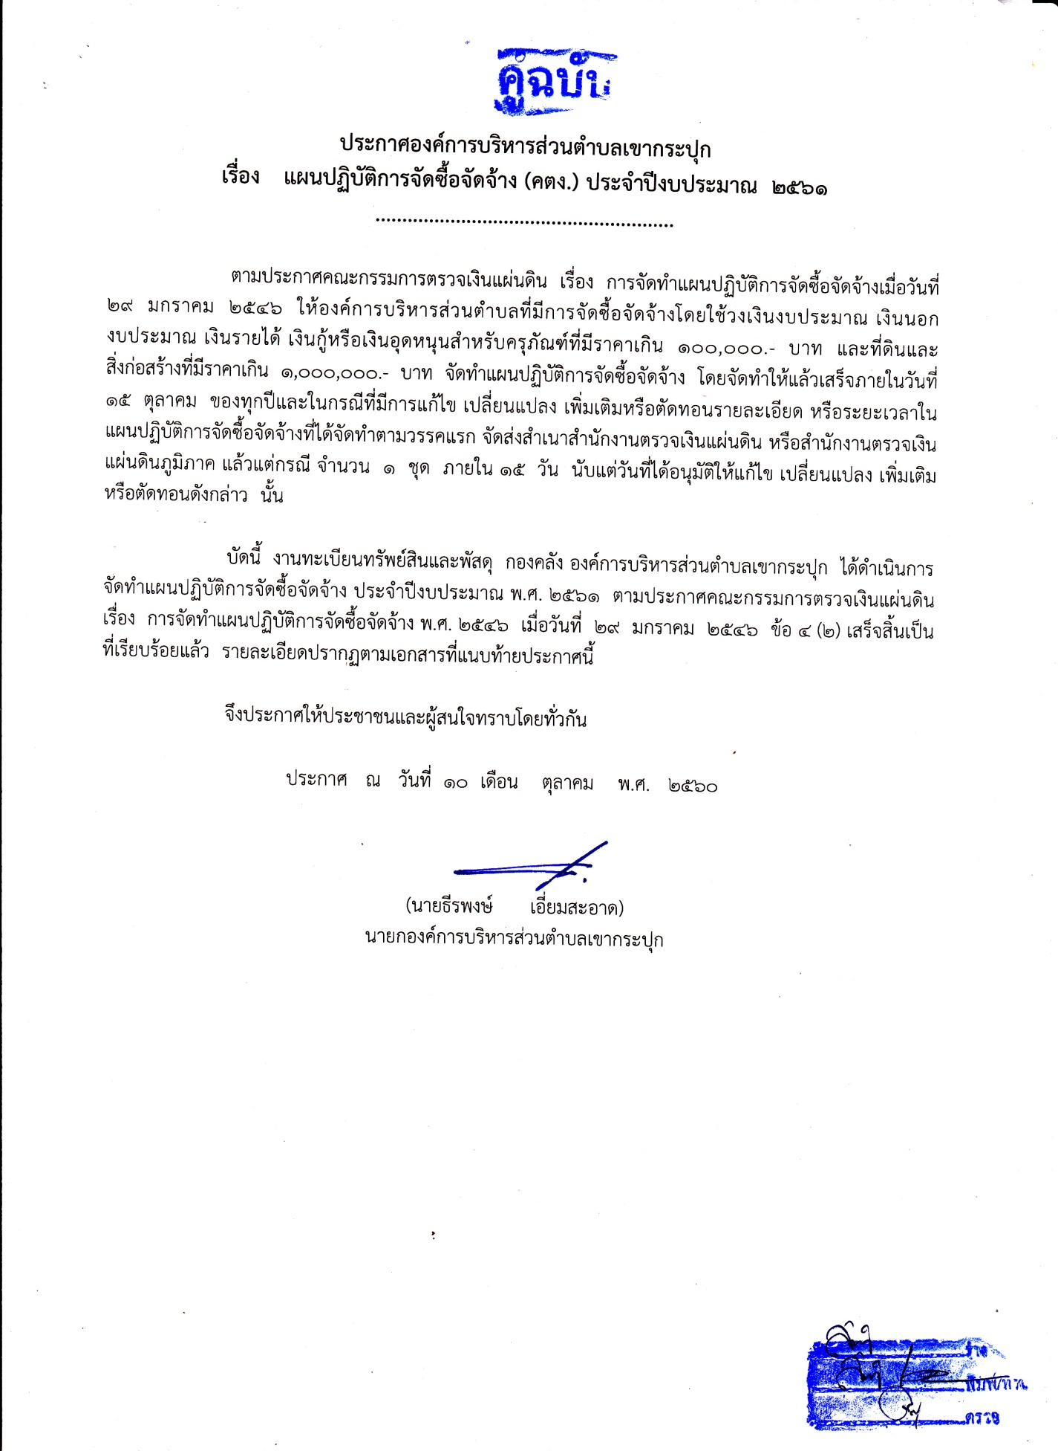

(นายธีรพงษ์ เอี่ยมสะอาด)

นายกองค์การบริหารส่วนตำบลเขากระปุก